**Laporan Praktikum Analisi dan Desain Sistem Informasi**

**“Sistem Informasi Taman Baca Digital”**

**“Survei”**



**Kelompok 1 :**

1. **Rafika Rahma Yunita (015221002)**
2. **Rheza Novia Ramadhani (015221008)**
3. **Ahmadian Zahri Ramadhan (015221010)**
4. **Muhamad Ghandi Nur Setiawan (015221014)**
5. **Ihtiraam Baswar Isma’il (015221020)**

Praktikum 1

**Minggu 1 Pertemuan 1**

Tema Proyek : Pendidikan

|  |  |  |
| --- | --- | --- |
| **PERAN** | **TANGGUNG JAWAB** | **PIC** |
| **Analis Bisnis** | * Menganalisis proses bisnis * Mengidentifikasi masalah yang ada dalam proses bisnis dan mencari solusi terhadap user experience * Membantu dalam perencanaan proyek. * Berkomunikasi dengan tim proyek. * Mengevaluasi solusi yang diusulkan. | Rheza Novia Ramadhani (015221008) |
| **Analis Sistem** | * Merekomendasikan sistem yang sesuai dengan kebutuhan bisnis * Melakukan riset tren teknologi * Membantu perencanaan proyek. * Mengidentifikasi masalah yang ada dalam sistem * Monitoring dan mengevaluasi keberhasilan sistem. | Muhamad Ghandi Nur Setiawan (015221014) |
| **Analis infrastruktur** | * Menyiapkan bahan koordinasi perencanaan program dan kegiatan * Menyiapkan bahan usulan program dan kegiatan pembangunan untuk menyusun rencana pembangunan * Menyiapkan bahan laporan hasil pelaksanaan program dan kegiatanMembantu perencanaan proyek * Memastikan bahwa sistem   bekerja dengan baik dan memenuhi kebutuhan bisnis | Ahmadian Zahri Ramadhan (015221010) |
| **Analisis Manajemen Perubahan** | * Menilai perubahan yang akan datang dalam system * Menyusun rencana implementasi yang terperinci * Memastikan bahwa semua stakeholder memahami perubahan dalam sistem. | Ihtiraam Baswar Isma’il (015221020) |

|  |  |  |
| --- | --- | --- |
|  | * Memantau implementasi perubahan dan evaluasi untuk memastikan sesuai rencana * Memberi dukungan dan pelatihan kepada stakeholder untuk membantu mengatasi perubahan |  |
| **Manajer Proyek** | * Menyusun rencana proyek, jadwal, anggaran, dan melacak kemajuan. * Berkoordinasi dengan stakeholder dan anggota tim untuk memastikan tujuan proyek tercapai. * Mengelolas resiko, masalah, dan perubahan proyek. * Memfasilitasi komunikasi dan Kerjasama antar anggota tim dan stakeholder. * Memantau kinerja proyek dan memberikan laporan status.Memastikan bahwa hasil proyek memenuhi harapan pelanggan dan memiliki kualitas tinggi. | Rafika Rahma Yunita (015221002) |

**Minggu 1 Pertemuan 2**

1. **Tuliskan deskripsi proyek yang akan didesain satu semester kedepan sesuai dengan study case masing-masing kelompok!**
   * Judul Proyek : Sistem Informasi Taman Baca Digital Guna Meningkatkan Minat Baca Siswa
   * Deskripsi singkat :
     + Definisi : Sistem informasi penggunaan taman baca digital adalah suatu proses pengembangan dan implementasi sistem teknologi informasi yang memfasilitasi penggunaan bahan pustaka secara digital oleh pengguna. Sistem ini dirancang untuk memudahkan pengguna menemukan, mengakses, dan menggunakan bahan pustaka yang tersedia secara online.
     + Tujuan dan manfaat sistem : meningkatkan efisiensi, aksesibilitas, dan kenyamanan pengguna dalam menemukan dan menggunakan informasi. Hal ini dicapai dengan menyediakan interface yang intuitif dan mudah digunakan, serta sistem pencarian yang efektif dan akurat serta meningkatkan minat baca para siswa.
     + Ruang lingkup : Sistem Informasi penggunaan taman baca digital ini dapat diakses oleh seluruh masyarakat khususnya Siswa yang ada pada Kegiatan Taman Bacaan Masyarakat yang di Kelola oleh Mahasiswa D3 Perpustakaan Universitas Airlangga
   * Proses (minimal 3 proses) : Sebagai gambaran terhadap “Sistem Informasi Perpustakaan Digital” terdapat proses :
2. Administrator masuk ke aplikasi sebagai pengatur aplikasi
3. Administrator melakukan update mengenai ketersediaan buku
4. Customer dapat melakukan registrasi akun terlebih dahulu yaitu dengan melakukan pengisian data diri berupa nama, umur, kelas, dan sekolah.
5. Setelah melakukan registrasi akun, customer akan diarahkan ke halaman utama.
6. Kemudian di halaman utama tersebut, muncul fitur pencarian buku. Di dalamnya terdapat pilihan – pilihan buku yang tersedia sesuai kategorinya.
7. Customer dapat memilih buku yang ingin dibaca
8. Customer juga dapat menambahkan buku yang dipilih ke menu koleksi
9. System akan otomatis menyimpan histori terakhir kamu membaca buku sampai halaman berapa.
10. Customer dapat men-Donwloud buku digital tersebut tanpa harus tersimpan di Penyimpanan HP dan hanya akan tersimpan pada web/aplikasi.
    * Role (minimal 2 aktor) : Sebagai gambaran terhadap “Sistem Informasi Taman Baca Digital” ada dua yaitu Administrator, Anggota
    * Fitur Berdasarkan Pembagian Hak Akses :

Sebagai gambaran terhadap “Sistem Informasi Taman Baca Digital”

* 1. Administrator bertugas :
     + Mengelola data buku dan siswa
     + Menambah, mengubah, dan menghapus data dan buku dalam sistem
     + Memberikan dan membagi hak akses kepada user
     + Mengatur konfigurasi dan setting sistem
     + Mengatur akses dan keamanan sistem
     + Menambahkan fitur pada sistem informasi Taman Baca Digital
     + Mengelola backup dan recovery data
  2. Anggota bertugas :
     + Melakukan pencarian buku berdasarkan judul, penulis, dan kategori.

Mengakses buku

* + - Memberikan ulasan dan rating terhadap buku yang dipinjam
  + Fitur Fitur

1. Pencarian Buku: Fitur ini memungkinkan pengguna untuk mencari buku berdasarkan kategori, judul, penulis, atau subjek tertentu.
2. Kategorisasi Buku: Fitur ini memungkinkan buku untuk diklasifikasikan berdasarkan genre, tema, atau subjek tertentu.
3. Review Buku: Fitur ini memungkinkan pengguna untuk memberikan rating dan komentar pada buku yang sudah di baca.
4. Download Buku: Fitur ini memungkinkan pengguna untuk mengunduh buku digital dan membacanya tanpa harus terhubung ke internet.
5. Koleksi Buku Terbaru: Fitur ini memungkinkan pengguna untuk melihat koleksi buku terbaru yang telah ditambahkan ke perpustakaan digital.
6. Rekomendasi Buku: Fitur ini memungkinkan pengguna untuk menerima rekomendasi buku berdasarkan genre atau subjek yang sedang populer.
7. Pembatalan Download: Fitur ini memungkinkan pengguna untuk membatalkan download buku yang sedang berlangsung.
8. Pencarian Lanjutan: Fitur ini memungkinkan pengguna untuk melakukan pencarian buku yang lebih spesifik, termasuk pengaturan tanggal publikasi, harga, atau bahasa.
9. Ulasan Buku: Fitur ini memungkinkan pengguna untuk memposting ulasan buku dan membaca ulasan dari pengguna lain
   * Temuan Masalah :
10. Siswa Kurang berminat terhadap membaca buku.
11. Para orang tua kurang menananmkan rasa suka membaca terhadap anaksejak kecil.
12. Menurunnya para siswa dalam dating ke kegiatan tesebut dikarenakan kegiatannya kurang menarik bagi para siswa

**Laporan Praktikum Analisi dan Desain Sistem Informasi**

**“Sistem Informasi Taman Baca Digital”**

**“Wawancara”**



**Kelompok 1 :**

1. **Rafika Rahma Yunita (015221002)**
2. **Rheza Novia Ramadhani (015221008)**
3. **Ahmadian Zahri Ramadhan (015221010)**
4. **Muhamad Ghandi Nur Setiawan (015221014)**
5. **Ihtiraam Baswar Isma’il (015221020)**

**Praktikum Minggu 2**

**Minggu 2 pertemuan 2**

1. Buatlah contoh jadwal wawancara pada studi kasus masing-masing kelompok seperti Tabel.1 pada modul ini!

|  |  |  |  |
| --- | --- | --- | --- |
| Nama | Posisi | Tujuan Wawancara | Waktu Pertemuan |
| Putri Marcella Aditya | ketua divisi kepustakawanan | Untuk mengetahui lebih detail apa itu TBM dan masalah apa yang timbul di kegiatan TBM  tersebut. | Jum’at, 17 Februari  2023, 11.00 –   1. WIB |

1. Buatlah contoh rancangan pertanyaan wawancara pada studi kasus masing-masing kelompok seperti Tabel.2 pada modul ini!

|  |  |
| --- | --- |
| Jenis Pertanyaan | Pertanyaan |
| 1. Pertanyaan Tertutup | * Berapa banyak buku yang tersedia dalam Taman Bacaan Masyarakat? * Bagaimana cara masyarakat atau siswa dalam meminjam buku? * Informasi apa yang tidak diperoleh dari laporan peminjaman buku? * Apakah jenis jenis buku disitu hanya terdapat buku untuk para siswa sekolaj dasar saja? * Apakah sebelumnya sudah pernah memiliki perpustakaan digital? |
| 1. Pertanyaan Terbuka | * Apa pendapat anda tentang cara meminjam buku dalam Taman Bacaan sekarang? * Apa masalah yang anda hadapi dalam menjalankan Taman Bacaan? * Perbaikan apa saja yang anda inginkan dalam Taman Bacaan ini? * usaha apa saja yang dilakukan dalam upaya mengaktifkan tbm ini di lingkungan masyarakat * khususnya para siswa sekolah dasar? |
| 1. Pertanyaan Menyelidik (Menggali) | * Mengapa TBM ini diadakan? * Dapatkah anda memberikan contoh kegiatan yang dilakukan pada kegiatan TBM tersebut? * Jelaskan lebih detail tentang TBM ini ! |

|  |  |  |
| --- | --- | --- |
| **Catatan Wawancara Disetujui oleh: Putri Marcella Aditya** | | |
| Orang yang diwawancarai : | | Putri Marcella Aditya ketua divisi kepustakawanan |
| Pewawancara | : | 1. Rafika Rahma Yunita 2. Rheza Novia Ramadhani |
| Tujuan Wawancara | : |  |
| - Untuk mengetahui lebih detail teerkait kegiatan TBM ini dan apa saja masalah yang ada, serta menanyakan kepada client hal apa yang dapat kami bantu. | | |
| Ringkasan Wawancara | : |  |
| - TBM tersebut memiliki sekitar 250 buku yang dapat dipinjam oleh masyarakat atau siswa tanpa izin terlebih dahulu. Meskipun proker yang bagus, TBM masih menghadapi kendala seperti kurangnya minat baca dari anak-anak, izin kepala desa yang sulit, kurangnya branding, kurangnya partisipasi masyarakat setempat, dan kurangnya izin orangtua. TBM belum memiliki sistem perpustakaan digital dan buku yang tersedia tidak hanya untuk siswa sekolah dasar. Beberapa upaya telah dilakukan untuk mengaktifkan TBM, seperti mengadakan lomba untuk siswa dan memberikan hadiah menarik. TBM diadakan untuk membangkitkan dan meningkatkan minat baca, serta sebagai wadah kegiatan belajar masyarakat. Kegiatan yang dilakukan di TBM termasuk belajar membaca, berstory telling, menulis, menggambar, menghitung, dan membuat kerajinan tangan. TBM bekerja sama dengan daerah setempat dan biasanya mendapatkan buku dari sumbangan  atau pembelian. | | |
| Item Terbuka | : |  |
| - | | |
| Catatan Rinci : | | Lihat Transkrip Lampiran |

|  |  |
| --- | --- |
| Narasumber : Hj. Maniati | Pewawancara : M.herumpoko z |
| Lokasi :  Kampus C Universitas Airlangga | Waktu Appointment :  Tanggal Wawancara : 17, Februari 2023  Start Time : 11.00  End Time : 12.00 |
| Tujuan Wawancara :  Mencari informasi lebih detail tentang TBM | Pengingat :  Proses Pembelajaran. |
| Agenda :  Latar Belakang Proyek :  Pendahuluan :  Topik 1 :  Mengetahui tetang informasi TBM :  Topik 2 | Perkiraan Waktu :  3 menit  3 menit  7 menit  10 menit |

|  |  |
| --- | --- |
| Mengetahui proses pembelajaran pada : kegiatan TBM  Topik 3  Kendala :  Kesimpulan :  Pertanyaan dari narasumber :  Penutup : | 5 menit  3 menit  6 menit  10 menit  1 menit |
| Observasi Secara Umum : Taman Bacaan Masyarakat Pintar “CAHAYA JOJORAN” | |
| Isu/topik yang belum terselesaikan : Meningkatkan minat baca para siswa | |
| Naasumber : Putri Marcella Aditya | Date : 17 Februari 2023 |
| Questions : | Notes : |
| Pertanyaan : 1  Berapa jumlah buku yang tersedia dalam TBM tersebut? | Observasi : tenang,ragu  Jumlah buku yang tersedia kurang lebih 250 buku |
| Pertanyaan : 2  Bagaimana cara masyarakat atau siswa dalam meminjam buku? | Observasi : Tenang lancar  Masyarakat/siswa dapat langsung ke lokasi dan meminjam buku tanpa harus izin terlebih dahulu asalkan tetap dikembalikan |
| Pertanyaan : 3  Apa pendapat anda tentang TBM ini? | Observasi : tenang,lancar  Pendapat tentang TBM ini adalah proker yang sangat bagus tetapi masih ada banyak kendala kendala yang ada pada kegiatan TBM ini, padahal dari divisi kepustakawanan juga sudah melakukan bagaimana agar TBM ini tetap berjalan  dan minat para siswa semakin meningkat. |
| Pertanyaan : 4  Apa masalah yang anda hadapi dalam menjalankan TBM ini? | Observasi : tenang,lancar   * Izin dari kepala desa setempat sedikit sulit * Kurangnya minat baca dr anak anak * Kurangnya izin dr orangtua * Kurangnya antusias atau partisipasi dari masyarakat setempat * Kurangnya branding |
| Pertanyaan : 5  Apakah sebelumnya sudah meiliki sistem perpustakaan digital ? | Observasi : tenang,lancar  Belum ada |
| Pertanyaan : 6  Apakah buku yang ada hanya terdiri dari buku untuk siswa sekolah dasar saja? | Observasi : tenang,lancar  Tidak, terdapat banyak buku dan dikelompokkan di setiap jenis bukunya. |
| Pertanyaan : 7  Perbaikan apa saja yang ingin anda lakukan untuk TBM ini agar para siswa serta masyarakat tertarik untuk datang? | Observasi : tenang,lancar   1. Menciptakan inovasi baru yang dapat memudahkan masyarakat atau siswa dapat membaca buku tanpa harus dating ke lokasi TBM 2. Membuat lokasi tersebut lebih menarik |
| Pertanyaan : 8  Usaha apa saja yang sudah dilakukan dalam upaya mengaktifkan tbm ini di lingkungan masyarakat khususnya para siswa sekolah dasar? | Observasi : tenang,lancar  Mengajak para siswa di lingkungan tersebut untuk ikut serta lomba yang telah disediakan oleh divisi  kepustakawanan dan menyiapkan beberapa hadiah menarik. |
| Pertanyaan : 9  Mengapa TBM ini diadakan? | Observasi : tenang, lancar  Karena dengn adanya TBM ini dapat membantu membangkitkan dan meningkatkan minat baca sehingga terciptanya masyarakat serta anak" yang cerdas, selain itu adanya tbm juga dapat menjadi wadah kegiatan belajar masyarakat serta dapat dijadikan sebagai tempat untuk bekegiatan produktif. |
| Pertanyaan : 10  dapatkan anda memberikan contoh kegiatan yang dilakukan di tbm terse but? | Observasi : tenang,lancar  Kegiatan yang dilaksanakan pada saat tbm diantaranya yaitu belajar membaca, belajar berstory telling, belajar menulis, mengambar dan menghitung, dna terkadang ditbm juga diajarkan untuk membuat kerajinan tangan guna untuk meningkatkan kreatifitas anak", tidak hanya itu kita ditbm juga mengadakan permainan dimana permainan itu bersifat mengedukasi. |
| Pertanyaan : 11  Jelaskan lebih detail tentang TBM ini | Observasi : tenang, lancar  TBM ini berlokasi di Jojoran, TBM ini bersifat bebas dan terbuka untuk umum. TBM ini nbekerja sama dengan daerah setempat, dan untuk mendapatkan buku buku tersebut biasanya hasil dari sumbangan dan juga membeli. |

**Laporan Praktikum Analisi dan Desain Sistem Informasi**

**“Sistem Informasi Taman Baca Digital”**

**“Fishbone Diagram”**



**Kelompok 1 :**

1. **Rafika Rahma Yunita (015221002)**
2. **Rheza Novia Ramadhani (015221008)**
3. **Ahmadian Zahri Ramadhan (015221010)**
4. **Muhamad Ghandi Nur Setiawan (015221014)**
5. **Ihtiraam Baswar Isma’il (015221020)**

**Fishbone Diagram**



**Laporan Praktikum Analisi dan Desain Sistem Informasi**

**“Sistem Informasi Taman Baca Digital”**

**“Document Flow Diagram”**



**Kelompok 1 :**

1. **Rafika Rahma Yunita (015221002)**
2. **Rheza Novia Ramadhani (015221008)**
3. **Ahmadian Zahri Ramadhan (015221010)**
4. **Muhamad Ghandi Nur Setiawan (015221014)**
5. **Ihtiraam Baswar Isma’il (015221020)**

**Document Flow Diagram Assignment**

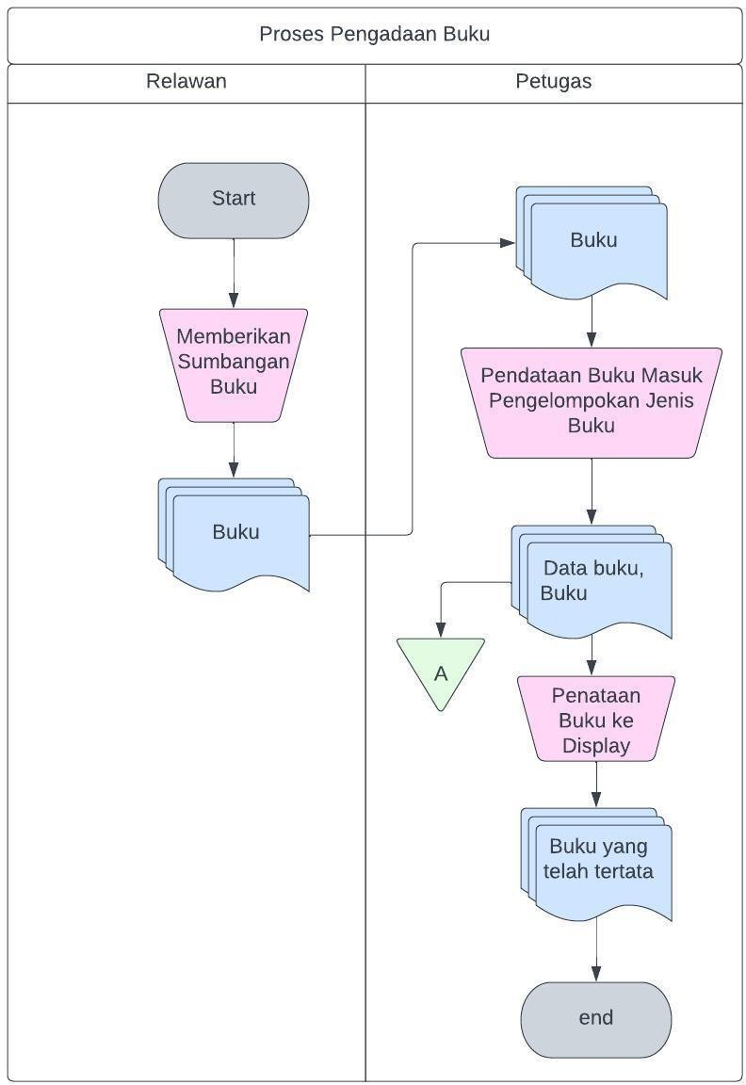

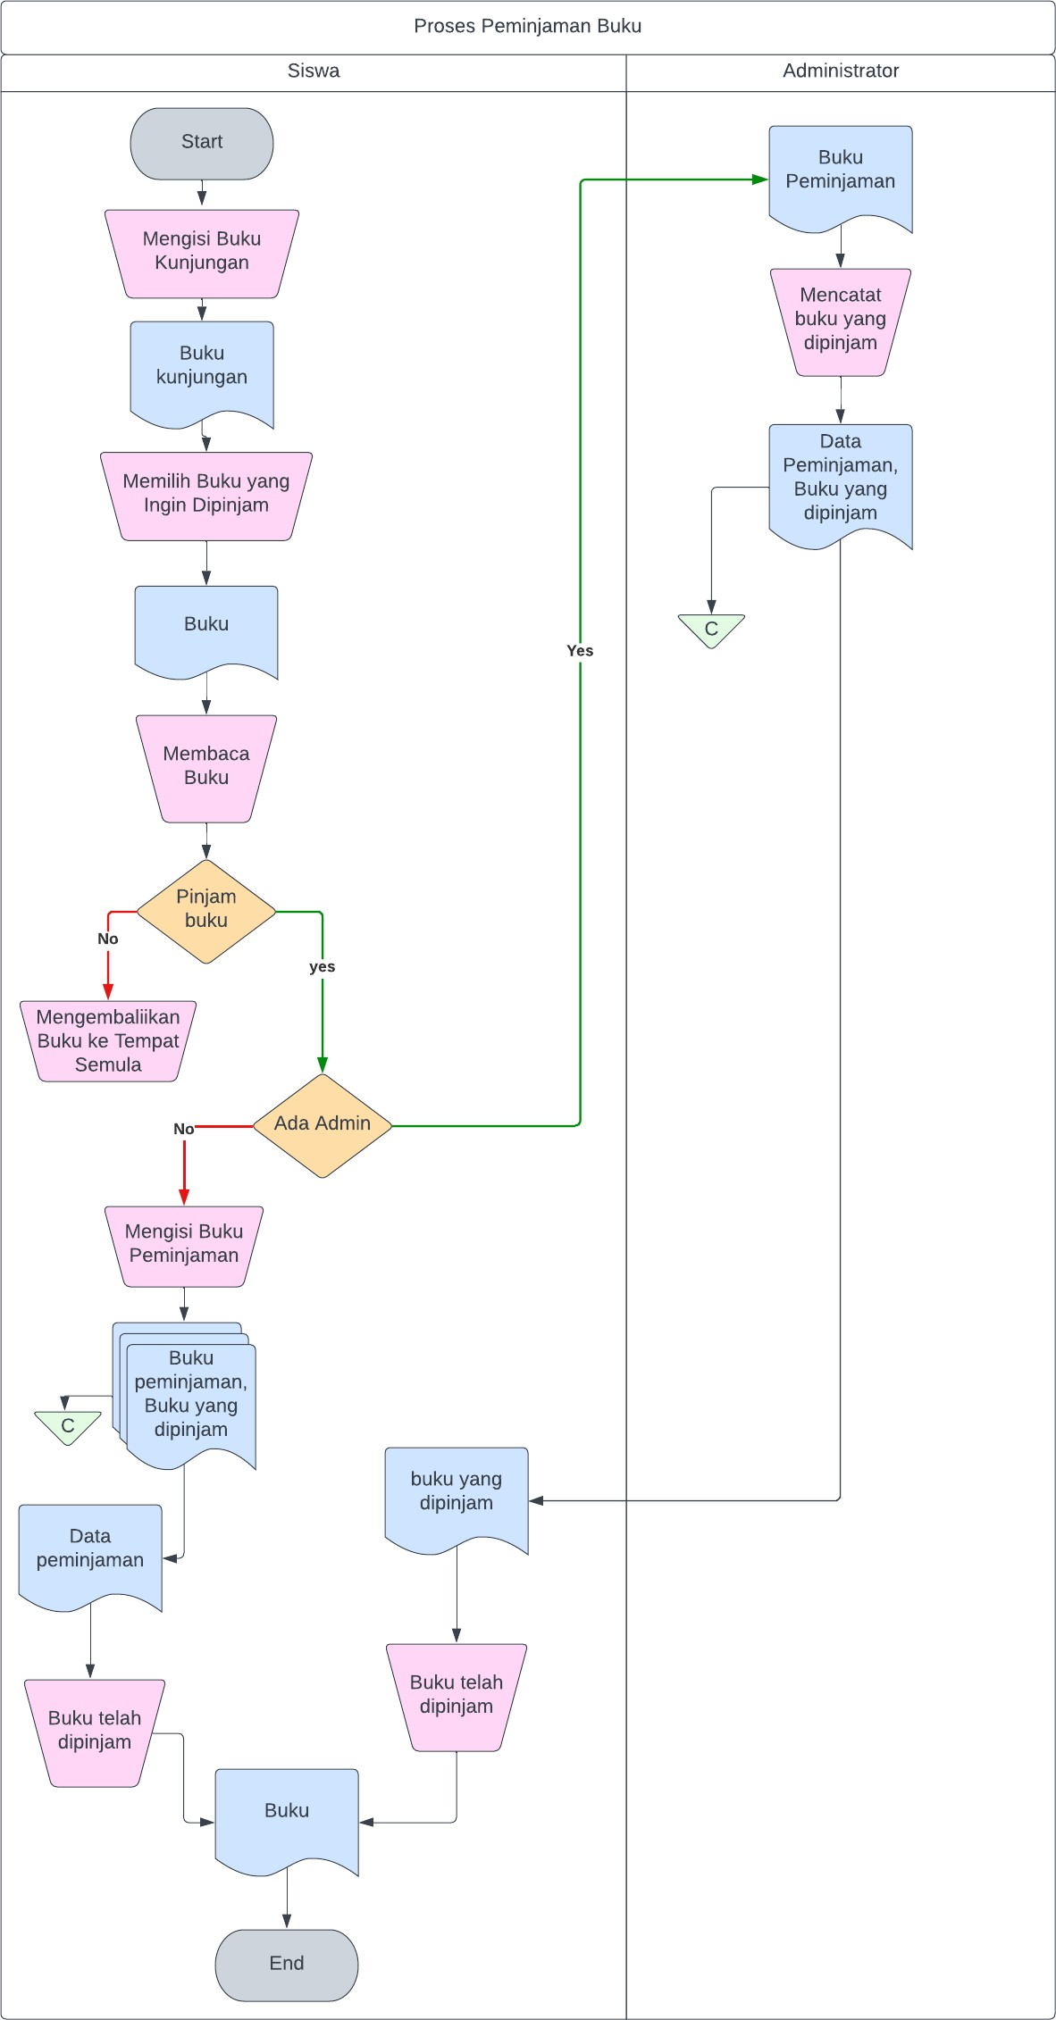

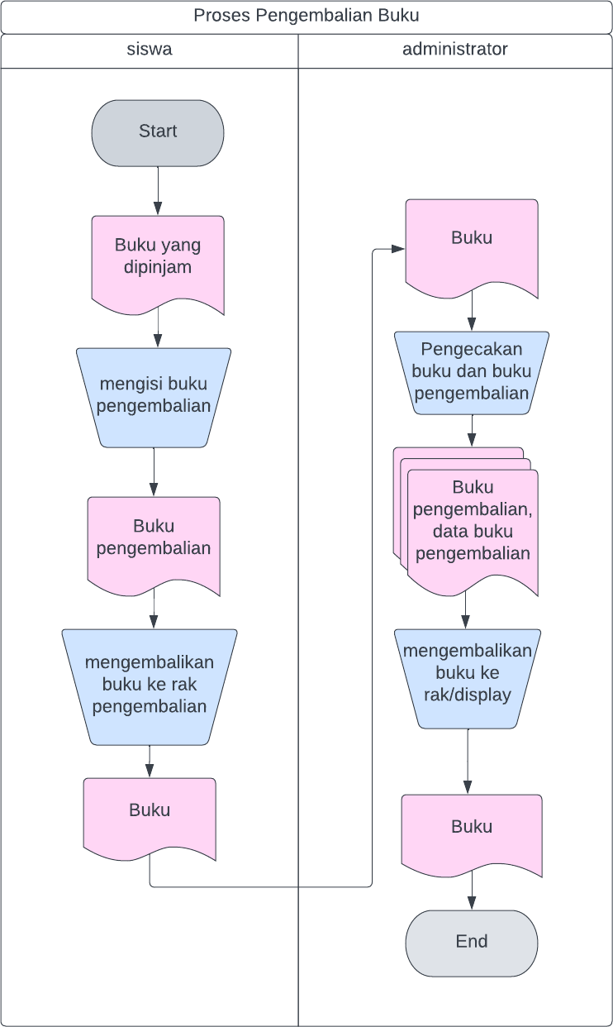

**Laporan Praktikum Analisi dan Desain Sistem Informasi**

**“Sistem Informasi Taman Baca Digital”**

**“USE CASE DIAGRAM”**



**Kelompok 1 :**

1. **Rafika Rahma Yunita (015221002)**
2. **Rheza Novia Ramadhani (015221008)**
3. **Ahmadian Zahri Ramadhan (015221010)**
4. **Muhamad Ghandi Nur Setiawan (015221014)**
5. **Ihtiraam Baswar Isma’il (015221020)**

**Nama Aplikasi :** Taman Bacamu

**Deskripsi :**

Taman Bacamu adalah sebuah platform yang berisi buku yang bersifat digital, sehingga para pembaca dapat mengakses buku dari mana saja dan kapan saja. Platform ini diharapkan bisa memberikan kemudahan dan aksesibilitas untuk membaca bagi semua orang.

Aturan penggunaan aplikasi Digital Baca akan dimodelkan sebagai berikut

* 1. Setiap pengguna hanya bisa memiliki satu akun
  2. Proses pendaftaran pengguna dapat dilakukan melalui mobile dan mengikuti Langkah Langkah pendaftaran
  3. Pengguna hanya bisa mengakses buku secara offline maksimal 2 buku saja melalui fitur perpustakaan yang ada dalam aplikasi tersebut
  4. Setiap admin bisa mengecek identitas pengguna sudah benar atau belum sehingga admin bisa melakukan persetujuan sebagai anggota atau tidak

Aktor yang terlibat dalam sistem informasi Taman Baca Digital

1. **Siapa saja aktor yang terlibat dan use case-use case yang akan diimplementasikan pada sistem :**

|  |  |  |
| --- | --- | --- |
| **No.** | **Aktor** | **Deskripsi** |
| 1. | Administrator | Administrator adalah orang yang bertugas dan memiliki tanggung jawab untuk memantau siapa saja yang membaca buku di taman baca digital. Mereka harus memastikan bahwa setiap orang yang membaca buku di platform taman baca digital telah terdaftar sebagai pengguna yang sah, serta memverifikasi identitas mereka untuk memastikan bahwa pengguna tersebut memiliki hak akses untuk membaca buku di platform taman baca digital.  Administrator juga harus mengelola data tentang aktivitas membaca buku di platform taman baca digital. Mereka dapat menggunakan data ini untuk memahami lebih baik minat dan preferensi pembaca. |
| 2. | Anggota | Orang yang menggunakan platform digital untuk membaca buku secara online. Mereka dapat mengakses koleksi buku yang beragam dan memilih buku sesuai dengan minat dan kebutuhan mereka. mereka dapat membaca buku secara online atau mengunduh buku untuk dibaca offline. Pengguna juga dapat memanfaatkan fitur rekomendasi buku untuk menemukan buku baru yang sesuai dengan minat dan preferensi mereka. Selain itu, Mereka dapat memanfaatkan fitur pencarian untuk menemukan buku tertentu. Sebagai pengguna, mereka juga dapat memberikan umpan balik atau saran kepada administrator platform taman baca digital untuk meningkatkan pengalaman mereka dalam menggunakan layanan tersebut. |

1. **Pendefinisian use case pada Sistem Informasi Taman Baca Digital**

|  |  |  |
| --- | --- | --- |
| **No.** | **Use Case** | **Deskripsi** |
| 1. | Registrasi Akun | Merupakan proses pembuatan akun pengguna dan menadaftarkan data diri. |
| 2. | Login | Merupakan proses untuk melakukan login pengguna dan petugas perpustakaan yang akan mengelola data Sistem Informasi. |
| 3. | Mencari Buku Pustaka | Merupakan proses untuk melakukan pencarian jenis buku berdasarkan judul, pengarang, dan kategori. |
| 4. | Mereview Buku pustaka | Merupakan proses yang dimana pengguna dapat memberikan rating berupa bintang maupun saran dan kritik |
| 5. | Mendownload Buku pustaka | Merupakan proses pengguna dimana pengguna dapat mengunduh buku digital dan membacanya tanpa harus terhubung ke internet atau membaca secara offline. |
| 6. | Membatalkan Download | Merupakan proses pengguna dimana pengguna dapat membatalkan download buku yang sedang berlangsung. |
| 7. | Pencarian Lanjutan | Merupakan proses pengguna dimana pengguna dan admin dapat melakukan pencarian buku yang lebih spesifik, termasuk pengaturan tanggal publikasi, harga, atau bahasa. |
| 8. | Membaca Buku | Merupakan proses untuk dapat membaca buku dalam bentuk digital |
| 9. | Menambahkan buku ke dalam list baca atau favorit | Merupakan proses menambahkan buku kedalam list bacaan atau halaman favorit. |
| 10. | Mengupdate buku | Merupakan proses untuk memasukkan data-data buku pustaka baru ke dalam basis data. |
| 11. | Mengelola Anggota | Merupakan proses pengelolaan data anggota yang meliputi memasukkan anggota, melihat anggota, mengubah anggota. |
| 12. | Mengedit Anggota | Merupakan proses memasukkan data anggota ke dalam basis data. |
| 13. | Melihat Anggota | Merupakan proses menampilkan data anggota yang ada di dalam basis data. |
| 14. | Menghapus Anggota | Merupakan proses menghapus anggota maupun data diri anggota yang sudah lama tidak aktif |
| 15. | Mengelola Buku | Merupakan proses mengubah data buku yang ada di dalam basis data. |
| 16. | Menghapus Buku | Merupakan proses menghapus buku Pustaka yang sudah lama |
| 17. | Menampilkan Buku | Merupakan proses menampilkan buku berdasakan sampul serta sedikit cuplikan dan jumlah halaman |
| 18. | Menampilkan anggota aktif | Merupakan proses dimana administrator dapat melihat siapa saja yang aktif untuk membaca buku, serta administrator juga dapat melihat data siapa saja yang berkunjung |
| 19. | Melihat update buku baru | Merupakan proses dimana anggota dapat melihat update buku baru yang telah di update oleh admin melalui fitur notifikasi pada aplikasi |

1. **Use Case Skenario Sistem Informasi Taman Baca Digital:**

Nama Use Case : Registrasi Akun Scenario :

|  |  |
| --- | --- |
| Aksi Aktor | Reaksi Sistem |
| Skenario Normal | |
| 1. Memasukkan data diri serta username dan password |  |
|  | 1. Sistem menampilkan pesan bahwa data sudah disimpan |
|  | 1. mengarahkan anggota ke halaman login |

Use Case Skenario Nama Use Case : Login Scenario :

|  |  |
| --- | --- |
| Aksi Aktor | Reaksi Sistem |
| Skenario Normal | |
| 1. Memasukkan username dan password |  |
|  | 1. Memeriksa valid atau tidaknya data masukan dengan memeriksa ke tabel petugas. |
|  | 1. Masuk ke aplikasi pengelolaan data perpustakaan. |
| Skenario Alternatif | |
| 1. Memasukkan username dan password |  |
|  | 1. Memeriksa valid atau tidaknya data masukan dengan memeriksa ke tabel petugas |
|  | 1. Menampilkan pesan login tidak valid |
| 1. Memasukkan username dan password yang valid |  |

|  |  |
| --- | --- |
|  | 1. Memeriksa valid atau tidaknya data yang telah dimasukkan |
|  | 1. Masuk ke aplikasi pengelolaan data perpustakaan |

Use Case Skenario

Nama Use Case : Pencarian Buku Scenario :

|  |  |
| --- | --- |
| Aksi Aktor | Reaksi Sistem |
| Skenario Normal | |
|  | 1. Menampilkan data pustaka yang dicari (belum detail, missal hanya judulnya saja dan tampil dalam bentuk list) |
| 2. Memilih pustaka yang dicari |  |
|  | 3. Menampilkan data pustaka (detail sebuah data pustaka) dari pustaka yang dipilih |
| Skenario Alternatif | |
| 1. Pustaka yang dicari tidak ada |  |
|  | 2. Tidak memunculkan hasil apapun |

Use Case Skenario

Nama Use Case : Mengkategorikan Buku Pustaka Scenario :

|  |  |
| --- | --- |
| Aksi Aktor | Reaksi Sistem |
| Skenario Normal | |
| 1. Admin masuk ke halaman manajemen buku Pustaka. |  |
|  | 2. Sistem informasi perpustakaan digital menampilkan daftar buku yang tersedia di perpustakaan. |
| 3. Admin memilih buku yang ingin dikategorikan |  |

|  |  |
| --- | --- |
|  | 4. Sistem menampilkan halaman detail buku. |
| 5. admin memilih opsi "Edit Kategori" pada halaman detail buku dan menambahkan kategori pada buku. |  |
| 6. Petugas perpustakaan menekan tombol "Simpan" |  |
|  | 7. Sistem memvalidasi data yang dimasukkan oleh admin. |
|  | 8. Sistem mengubah kategori buku sesuai dengan data yang dimasukkan oleh admin. |
|  | 9. Sistem menampilkan pesan sukses |

Use Case Skenario

Nama Use Case : Review Buku pustaka Scenario :

|  |  |
| --- | --- |
| Aksi Aktor | Reaksi Sistem |
| Skenario Normal | |
| 1. Memasukkan rating berupa bintang dan juga kritik dan saran |  |
|  | 2. sistem mengupdate rating buku dan mengupdate komentar kritik buku |
|  | 3. sistem menampilkan pesan sukses |
| 4. Skenario Alternatif | |
| 1. Tidak memberikan review pada buku |  |
|  | 2. sistem tidak mengupdate rating buku dan komentar buku |

Use Case Skenario

Nama Use Case : Download Buku pustaka Scenario :

|  |  |
| --- | --- |
| Aksi Aktor | Reaksi Sistem |
| Skenario Normal | |
| 1. Klik tombol download |  |
|  | 2. Sistem akan mengirimkan file buku ke dari database ke halaman perpustakaan |
| 3. Anggota menerima buku yang telah di download |  |
| Skenario Alternatif | |
| 1. Anggota klik download |  |
|  | 2. Sistem mengirimkan file buku |
|  | 3. Sistem gagal untuk mengirimkan file buku |
|  | 4. Sistem menampilkan pesan untuk mendownload ulang buku |

Use Case Skenario

Nama Use Case : Pembatalan Download Scenario :

|  |  |
| --- | --- |
| Aksi Aktor | Reaksi Sistem |
| Skenario Normal | |
| 1. Anggota klik ‘batal unduh’ |  |
|  | 2. Sistem membatalkan pengunduhan |
|  | 3. Sistem menampilkan pesan bahwa pembatalan pengunduhan sukses |

Use Case Skenario

Nama Use Case : Pencarian Lanjutan Scenario :

|  |  |
| --- | --- |
| Aksi Aktor | Reaksi Sistem |
| Skenario Normal | |
| 1. User memilih opsi "Pencarian Lanjutan". |  |
|  | 2. Sistem menampilkan halaman pencarian lanjutan yang memungkinkan pengguna memasukkan lebih banyak kriteria pencarian |
| 3. Anggota memasukkan kriteria pencarian seperti judul buku, pengarang, kategori, tahun terbit, atau kata kunci lainnya. |  |
|  | 4. Sistem melakukan pencarian dan menampilkan daftar buku yang sesuai dengan kriteria pencarian aktor. |

Use Case Skenario

Nama Use Case : Baca Buku Scenario :

|  |  |
| --- | --- |
| Aksi Aktor | Reaksi Sistem |
| Skenario Normal | |
| 1. memilih buku yang ingin dibaca dan menekan tombol "baca". |  |
|  | 2. Sistem membuka buku dalam format digital dan menampilkan halaman pertama dari buku tersebut. |
| 3. Anggota dapat membaca buku dengan menggulir halaman ke bawah atau ke atas atau dengan menekan tombol navigasi yang tersedia. |  |

Use Case Skenario

Nama Use Case : Menambahkan buku ke dalam list baca atau favorit Scenario :

|  |  |
| --- | --- |
| Aksi Aktor | Reaksi Sistem |
| Skenario Normal | |
| 1. Anggota menambahkan buku ke halaman favorit |  |
|  | 2. Sistem menambahkan buku ke halaman faavorit |
|  | 3. Sistem menampilkan pesan bahwa buku telah berhasil ditambahkan ke halaman favorit |

Use Case Skenario

Nama Use Case : Memasukkan Buku Baru Scenario :

|  |  |
| --- | --- |
| Aksi Aktor | Reaksi Sistem |
| Skenario Normal | |
|  | 1. Memeriksa status login |
| 2. Memasukkan data pustaka sesuai kolom yang ada |  |
|  | 3. Memeriksa valid tidaknya data masukan |
|  | 4. Menyimpan data pustaka ke basis data |
|  | 5. Menampilkan pesan sukses disimpan |
| Skenario Alternatif | |

|  |  |
| --- | --- |
|  | 1. Memeriksa status login |
| 2. Memasukkan data pustaka sesuai kolom yang ada |  |
|  | 3. Memeriksa valid tidaknya data masukan |
|  | 4. Mengeluarkan pesan bahwa data masukan tidak valid |
| 5. Memperbaiki data masukan yang tidak valid |  |
|  | 6. Memeriksa valid tidaknya data masukan |

Use Case Skenario

Nama Use Case : Mengelola Anggota Scenario :

|  |  |
| --- | --- |
| Aksi Aktor | Reaksi Sistem |
| Skenario Normal | |
| 1. membuka halaman "Daftar user" di sistem informasi taman baca digital. |  |
|  | 2. Sistem informasi perpustakaan digital menampilkan daftar anggota yang terdaftar di taman baca digital. |
| 3. Memilih salah satu anggota dari daftar yang ditampilkan. |  |
|  | 4. Sistem informasi perpustakaan digital menampilkan detail anggota yang dipilih, termasuk nama, email, dan status keanggotaan. |
| 5. Admin dapat mengelola data anggota |  |

Use Case Skenario

Nama Use Case : Memasukkan Anggota Scenario :

|  |  |
| --- | --- |
| Aksi Aktor | Reaksi Sistem |
| Skenario Normal | |
|  | 1. Memeriksa status login |
| 2. Memasukkan data anggota yang akan dimasukan |  |
|  | 3. memeriksa valid tidaknya data anggota |
|  | 4. menyimpan data anggota ke basis data |
|  | 5. menampilkan pesan sukses disimpan |
| Skenario Alternatif | |
|  | 1. memeriksa status login |
| 2. memasukan data anggota sesuai dengan yang di imput |  |
|  | 3. memeriksa valid tidaknya data yang dimasukan |
|  | 4. mengeluarkan pesan bahwa data masuka tidak valid atau tidak sesuai |
| 5. memperbaiki data masukan yang tidak valid |  |
|  | 6. memeriksa valid tidaknya data masukan |
|  | 7. menyimpan data anggota ke basis data |

|  |  |
| --- | --- |
|  | 8. menampilkan pesan sukses disimpan |

Use Case Skenario

Nama Use Case : Melihat Anggota Scenario :

|  |  |
| --- | --- |
| Aksi Aktor | Reaksi Sistem |
| Skenario Normal | |
| 1. memilih membuka opsi melihat anggota |  |
|  | 2. Sistem menampilkan halaman pencarian anggota perpustakaan. |
| 3. memasukkan kata kunci pencarian seperti nama anggota. |  |
|  | 4. Sistem melakukan pencarian dan menampilkan daftar anggota perpustakaan yang sesuai dengan kriteria pencarian. |

Use Case Skenario

Nama Use Case : Mengubah Buku pustaka Scenario :

|  |  |
| --- | --- |
| Aksi Aktor | Reaksi Sistem |
| Skenario Normal | |
|  | 1. Memeriksa status login |
| 2. Memasukkan kata kunci dan kategori pencarian |  |
|  | 3. Mencari data pustaka yang akan diubah |
|  | 4. Menampilkan data pustaka yang dicari (belum detail, missal hanya judulnya saja dan tampil dalam bentuk list) |
| 5. Memilih data pustaka yang akan diubah |  |

|  |  |
| --- | --- |
|  | 6. Menampilkan data pustaka (detail sebuah data pustaka) dari pustaka yang akan diubah |
| 7. Mengubah data pustaka |  |
|  | 8. Memeriksa valid tidaknya data masukan |
|  | 9. Menyimpan data yang telah diubah ke basis data |
|  | 10. Menampilkan pesan bahwa data sukses disimpan |
| Skenario Alternatif | |
|  | 1. Memeriksa status login |
| 2. Memasukkan kata kunci dan kategori pencarian |  |
|  | 3. Mencari data pustaka yang akan diubah |
|  | 4. Menampilkan data pustaka yang dicari (belum detail, missal hanya judulnya saja dan tampil dalam bentuk list) |
| 5. Memilih data pustaka yang akan diubah |  |
|  | 6. Menampilkan data pustaka (detail sebuah data pustaka) dari pustaka yang akan diubah |
| 7. Mengubah data pustaka |  |
|  | 8. Memeriksa valid tidaknya data masukan |
|  | 9. Menampilkan pesan bahwa data masukan tidak valid |
| 10. Memperbaiki data masukan yang diubah dan tidak valid |  |
|  | 11. Memeriksa valid tidaknya data masukan |

|  |  |
| --- | --- |
|  | 12. Menyimpan data yang telah diubah ke basis |

Use Case Skenario

Nama Use Case : Menampilkan anggota aktif Scenario :

|  |  |
| --- | --- |
| Aksi Aktor | Reaksi Sistem |
| Skenario Normal | |
| 1. Administrator memilih opsi ‘melihat anggota yang sedang aktif’ |  |
|  | 2. System menampilkan anggota yang sedang aktif pada system maupun yang sudah aktif dalam 24 jam terakhir |

Use Case Skenario :

Nama Use Case : Menampilkan Buku Scenario :

|  |  |
| --- | --- |
| Aksi Aktor | Reaksi Sistem |
| Skenario Normal | |
| 1. Anggota membuka halaman pencarian buku di fitur aplikasi |  |
|  | 2. Sistem menampilkan buku berdasarkan judul dan cover |
| 3. Anggota dapat mengklik list buku yang sudah ditampilkan |  |

Use Case Skenario

Nama Use Case : Menghapus Buku Scenario :

|  |  |
| --- | --- |
| Aksi Aktor | Reaksi Sistem |
| Skenario Normal | |
| 1. Admin membuka halaman pengaturan buku |  |
| 2. Admin memilih buku Pustaka yang akan dihapus |  |
|  | 3. System memvalidasi bahwa admin memiliki izin untuk menghapus buku Pustaka tersebut. |
| 4. Admin mengkonfirmasi bahwa dia ingin menghapus buku Pustaka tersebut |  |
|  | 5. Sistem menghapus buku Pustaka dari database |

Use Case Skenario

Nama Use Case : Melihat update buku baru Scenario :

|  |  |
| --- | --- |
| Aksi Aktor | Reaksi Sistem |
| Skenario Normal | |
| 1. Anggota membuka menu notifikasi pada aplikasi |  |
|  | 2. Sistem menampilkan notifikasi update buku baru |

1. **Use Case Diagram Sistem Informasi Taman Baca Digital :**

Sistem Informasi Taman Baca Digital



**Laporan Praktikum Analisi dan Desain Sistem Informasi**

**“Sistem Informasi Taman Baca Digital”**

**“HIPO, Analisis Input Output, Diagram Konteks”**



**Kelompok 1 :**

1. **Rafika Rahma Yunita (015221002)**
2. **Rheza Novia Ramadhani (015221008)**
3. **Ahmadian Zahri Ramadhan (015221010)**
4. **Muhamad Ghandi Nur Setiawan (015221014)**
5. **Ihtiraam Baswar Isma’il (015221020)**
6. **Identifikasi semua input dan output yang terlibat dengan etntitas luar seperti pada Tabel.1 modul praktikum !**

|  |  |  |
| --- | --- | --- |
| **Entitas Luar** | **Input Sistem** | **Output Sistem** |
| Admin | Koleksi buku, notifikasi anggota | Data Anggota, Daftar buku |
| Anggota | Identitas anggota, Identitas buku, Aktivitas anggota, Buku favorit | Daftar Buku, Detail Buku,Riwayat baca terakhit, favorit buku, notifikasi update |

1. **Buatlah Konteks Diagram**



1. **Buatlah Diagram Jenjang**



**Laporan Praktikum Analisi dan Desain Sistem Informasi**

**“Sistem Informasi Taman Baca Digital”**

**“HIPO, Analisis Input Output, Diagram Konteks, DFD”**



**Kelompok 1 :**

1. **Rafika Rahma Yunita (015221002)**
2. **Rheza Novia Ramadhani (015221008)**
3. **Ahmadian Zahri Ramadhan (015221010)**
4. **Muhamad Ghandi Nur Setiawan (015221014)**
5. **Ihtiraam Baswar Isma’il (015221020)**
6. **Identifikasi semua input dan output yang terlibat dengan etntitas luar seperti pada Tabel.1 modul praktikum !**

|  |  |  |
| --- | --- | --- |
| **Entitas Luar** | **Input Sistem** | **Output Sistem** |
| Admin | Koleksi buku, notifikasi anggota | Data Anggota, Daftar buku |
| Anggota | Identitas anggota, Identitas buku, Aktivitas anggota, Buku favorit | Daftar Buku, Detail Buku,Riwayat baca terakhit, favorit buku, notifikasi update |

1. **Buatlah Konteks Diagram**



1. **Buatlah Diagram Jenjang**



1. **DFD**

**Level 0**



**Level 1**



**Laporan Praktikum Analisi dan Desain Sistem Informasi**

**“Sistem Informasi Taman Baca Digital”**

**“CDM dan PDM”**



**Kelompok 1 :**

1. **Rafika Rahma Yunita (015221002)**
2. **Rheza Novia Ramadhani (015221008)**
3. **Ahmadian Zahri Ramadhan (015221010)**
4. **Muhamad Ghandi Nur Setiawan (015221014)**
5. **Ihtiraam Baswar Isma’il (015221020)**

**CDM**



**PDM**



**Laporan Praktikum Analisi dan Desain Sistem Informasi**

**“Sistem Informasi Taman Baca Digital”**

**“CLASS DIAGRAM”**



**Kelompok 1 :**

1. **Rafika Rahma Yunita (015221002)**
2. **Rheza Novia Ramadhani (015221008)**
3. **Ahmadian Zahri Ramadhan (015221010)**
4. **Muhamad Ghandi Nur Setiawan (015221014)**
5. **Ihtiraam Baswar Isma’il (015221020)**

**Class Diagram**



**Laporan Praktikum Analisi dan Desain Sistem Informasi**

**“Sistem Informasi Taman Baca Digital”**

**“Requirement dan Wireframe”**



**Kelompok 1 :**

1. **Rafika Rahma Yunita (015221002)**
2. **Rheza Novia Ramadhani (015221008)**
3. **Ahmadian Zahri Ramadhan (015221010)**
4. **Muhamad Ghandi Nur Setiawan (015221014)**
5. **Ihtiraam Baswar Isma’il (015221020)**

**TAMAN BACA DIGITAL**

**Requrement :**

1. **Tujuan Aplikasi**

* Sebagai wisata literasi untuk meningkatkan minat baca masyarakat di eraa digital 4.0
* Untuk mendukung literasi masyarakat dengan memberikan layanan di bidang bahan bacaan
* Memberikan akses yang mudah dan luas bagi pengguna untuk membaca
* Dalam taman baca digital, pengguna dapat membaca buku dan materi bacaan secara elektronik, mengurangi penggunaan kertas dan limbah yang dihasilkan oleh industri percetakan. Ini membantu dalam menjaga lingkungan dan berkontribusi pada keberlanjutan.

1. **Target Audiens**

Taman Baca Digital ini ditujukan untuk usia 7 tahun keatas.

1. **Konten**

Taman baca digital adalah platform online yang menyediakan akses ke berbagai jenis bahan bacaan dalam format digital. Konten-konten yang dapat ditemukan di taman baca digital bervariasi dan mencakup berbagai bidang pengetahuan dan genre. Berikut ini beberapa contoh konten yang umum ditemukan di taman baca digital :

* Buku bacaan anak-anak
* Buku elektronik (e-book)

1. **Fungsionalitas**

Fungsionalitas dari taman bacaan digital melibatkan berbagai aspek yang memungkinkan akses, pengelolaan, dan pengembangan konten digital untuk membaca serta promosi mengenai literasi.

1. **Desain Aplikasi**



Aplikasi kami menggunakan color pallete seperti pada gambar di atas. Aplikasi kami menggunakan layout mobile app interface ditujukan untuk perangkat seluler seperti smartphone dan tablet. Layout ini dirancang untuk memberikan pengalaman pengguna yang optimal dalam mengoperasikan aplikasi di layar kecil dan menggunakan sentuhan. Dalam layout mobile app interface, perhatian utama diberikan pada tata letak yang responsif dan intuitif. Hal ini memungkinkan pengguna untuk dengan mudah menavigasi melalui aplikasi dan mengakses fitur-fitur yang disediakan. Pengguna dapat menggunakan ikon navigasi yang dikenal, seperti ikon pencarian atau tab navigasi, untuk mempermudah akses ke berbagai bagian aplikasi.

Cara kami untuk memperkenalkan aplikasi yang kami buat dengan cara yaitu Pertama, kami akan menciptakan logo dan identitas visual yang mencerminkan aplikasi yang kami buat. Kedua, menggunakan gambar dan grafik berkualitas tinggi pada konten aplikasi yang nantinya akan mendukung kenyamanan pengguna. Ketiga, menciptakan layout atau tata letak dan desain yang ramah bagi pengguna dan interaktif. Keempat, menciptakan pengalaman pengguna yang baik dengan fokus pada navigasi yang mudah, tampilan yang responsif, dan antarmuka yang intuitif. Terakhir, digunakan untuk menunjang pembelajaran pada program kerja mahasiswa perpustakaan.

1. **Navigasi Aplikasi**

Untuk melakukan navigasi di aplikasi taman baca ini, berikut adalah langkah-langkah yang dapat diikuti :

1. Buka aplikasi
2. Login ke akun yang dimiliki. Jika belum memiliki akun, daftarlah terlebih dahulu untuk membuat akun baru.
3. Setelah masuk ke akun Anda, akan muncul tampilan Beranda atau Halaman Utama dari aplikasi. Di sini, Anda akan menemukan rekomendasi cerita terbaru, cerita yang diikuti, dan penulis favorit.
4. Gunakan fitur pencarian yang tersedia di bagian atas halaman untuk mencari cerita atau penulis tertentu. Anda dapat mencari berdasarkan judul cerita, genre, atau nama penulis.
5. Setelah menemukan cerita yang ingin Anda baca, klik judul cerita tersebut. Anda akan diarahkan ke halaman cerita.
6. Di halaman cerita, Anda dapat membaca bab-bab cerita secara berurutan. Gulir ke bawah untuk melanjutkan membaca bab berikutnya.
7. Beberapa cerita mungkin memiliki bab-bab yang diatur dalam daftar putar atau buku yang terpisah. Anda dapat memilih bab yang ingin Anda baca dengan mengklik judul bab tersebut.
8. Selain membaca, Anda juga dapat memberikan suara seperti memberikan bintang, mengomentari cerita, atau berbagi cerita dengan teman melalui media sosial.
9. Jika Anda ingin menjelajahi cerita lainnya, Anda dapat menggunakan menu atau kategori yang tersedia. Beberapa kategori populer di perpustakaan meliputi Romansa, Fantasi, Fiksi Ilmiah, Misteri/Thriller, dan banyak lagi. Klik pada kategori yang diminati untuk menemukan cerita dalam genre tersebut.
10. Jelajahi fitur-fitur lainnya di aplikasi ini, seperti membaca cerita dari penulis-penulis terkenal, berpartisipasi dalam komunitas penulis atau pembaca melalui forum, dan mencari cerita-cerita yang sedang populer.

**Wireframe :**

* **Link Tampilan User :**

[**https://www.figma.com/file/vltLqkhrFBTO41S8bwMzTQ/PENGGUNA?type=design&t=FxH9Pdn8XSHXaFK2-6**](https://www.figma.com/file/vltLqkhrFBTO41S8bwMzTQ/PENGGUNA?type=design&t=FxH9Pdn8XSHXaFK2-6)

* **Link Tampilan Admin**

[**https://www.figma.com/file/wg1Yyok57cBW0X4vT6Vdo3/Untitled?type=design&node-id=1%3A20&t=FxH9Pdn8XSHXaFK2-1**](https://www.figma.com/file/wg1Yyok57cBW0X4vT6Vdo3/Untitled?type=design&node-id=1%3A20&t=FxH9Pdn8XSHXaFK2-1)

**Laporan Praktikum Analisi dan Desain Sistem Informasi**

**“Sistem Informasi Taman Baca Digital”**

**“High Fidelity Design”**



**Kelompok 1 :**

1. **Rafika Rahma Yunita (015221002)**
2. **Rheza Novia Ramadhani (015221008)**
3. **Ahmadian Zahri Ramadhan (015221010)**
4. **Muhamad Ghandi Nur Setiawan (015221014)**
5. **Ihtiraam Baswar Isma’il (015221020)**

**High Fidelity Design**

**“TAMAN BACAMU”**

Berikut Link Tampilan Aplikasi Taman Baca Digital :

* Tampilan User (Pengguna):

<https://www.figma.com/file/ux8ulCepezDXH3B2ZTl2DK/USER?type=design&node-id=0%3A1&t=y5oLCisQaVjZHVNj-1>

* Tampilan Admin :

<https://www.figma.com/file/YHOJ8DuwR2Be0HEMw0xmfd/ADMIN?type=design&node-id=0%3A1&t=sWn6dv5bOhKwPTZK-1>